|  |  |
| --- | --- |
|  |  |

|  |  |
| --- | --- |
|  | PHÒNG GD VÀ ĐT QUẬN BA ĐÌNHTRƯỜNG THCS NGUYỄN TRI PHƯƠNGĐỀ KIỂM TRA CUỐI HỌC KÌ 1NĂM HỌC 2020-2021. MÔN: TOÁN 7 **Đề 1** |

**Câu 1.** (2 điểm). Thực hiện phép tính. (Tính hợp lí nếu có thể) :

a) b) 

c) 

**Câu 2.** ( 2 điểm )Tìm , biết :

a) 

b) 

c) 

**Câu 3.** (2 điểm) Hưởng ứng phong trào làm xanh môi trường học tập , học sinh lớp cần phải trồng và chăm sóc cây xanh. Lớp  có học sinh, lớp  có học sinh, lớp có học sinh. Hỏi mỗi lớp cần phải trồng và chăm sóc bao nhiêu cây xanh, biết rằng số cây xanh tỉ lệ với số học sinh ?

**Câu 4.** (3,5 điểm) Cho tam giác  nhọn có . Trên cạnh lấy điểm B sao cho . Lấy  là trung điểm của NB.

1. Chứng minh .
2. Kéo dài  cắt  tại . Chứng minh .
3. Đường thẳng qua P song song với cắt kéo dài tại điểm , cắt  kéo dài tại điểm . Chứng minh .
4. Chứng minh ba điểm  thẳng hàng.

**Câu 5.** (0,5 điểm) Cho dãy tỉ số bằng nhau (các mẫu số đều khác ) :



Biết . Tính 

# PHÒNG GD VÀ ĐT BA ĐÌNH

# TRƯỜNG THCS NGUYỄN TRI PHƯƠNG

# ĐÁP ÁN ĐỀ KIỂM TRA HỌC KÌ I MÔN TOÁN 7

# NĂM HỌC 2020-2021

**Câu 1.** (2 điểm). Thực hiện phép tính. (Tính hợp lí nếu có thể ) :

a) b) 

c) 

**Lời giải**

1. .
2. = 
3. =

**Câu 2.** (2 điểm) Tìm , biết :

a) .

b) .

c) .

**Lời giải**

1. 



Vậy 

1. 



Suy ra  hoặc 

TH1:



TH2:



Vậy 

1. 

Suy ra:  hoặc 

+) Với 



 hoặc .

+) Với 



Vậy .

**Câu 3.** (2 điểm). Hưởng ứng phong trào làm xanh môi trường học tập, học sinh lớp cần phải trồng và chăm sóc  cây xanh. Lớp có  học sinh, lớp  có học sinh, lớp có học sinh. Hỏi mỗi lớp cần phải trồng và chăm sóc bao nhiêu cây xanh, biết rằng số cây xanh tỉ lệ với số học sinh ?

**Lời giải**

Gọi số cây ba lớp  cần trồng và chăm sóc lần lượt là . (Với là các số nguyên dương)

Do số cây phải trồng của ba lớp là cây nên .

Mặt khác số cây trồng của mỗi lớp tỉ lệ với số học sinh nên ta có 

Áp dụng tính chất của dãy tỉ số bằng nhau ta có :

=

Suy ra 





Ta thấy  thỏa mãn điều kiện.

Vậy số cây trồng và chăm sóc của ba lớp  lần lượt là  cây.

**Câu 4.** (3,5 điểm) Cho tam giác  nhọn có . Trên cạnh lấy điểm B sao cho . Lấy  là trung điểm của NB.

1. Chứng minh .
2. Kéo dài cắt  tại . Chứng minh .
3. Đường thẳng qua P song song với cắt kéo dài tại điểm , cắt kéo dài tai điểm . Chứng minh 
4. Chứng minh ba điểm  thẳng hàng.

**Lời giải**

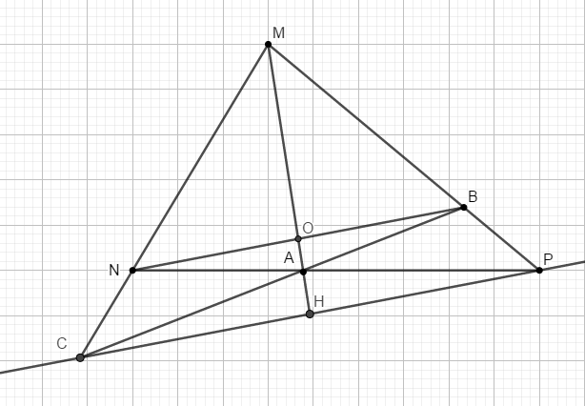

1. Xét  và có :

 cạnh chung

(gt)

(là trung điểm của )

(c-c-c)

1. Vì 

Xét  và  có :

(cmt)

 cạnh chung

(gt)

(c-g-c)

1. Vì cân tại .Và là trung điểm  nên đường trung tuyến của  là đường cao của  hay 

Ta có  mà 

+) Vì cân tại có đường trung tuyến của là đường phân giác của  hay là phân giác góc

Xét  có là phân giác góc đồng thời là đường cao của nên  cân tại M 

1. Vì (c-g-c)

Cmtt :(c-g-c)

.Mà nên 

Vậy  thẳng hàng.

**Câu 5.** (0,5 điểm ) Cho dãy tỉ số bằng nhau ( các mẫu số đều khác ) :



Biết . Tính 

**Lời giải**

Từ 

Áp dụng tính chất của dãy tỉ số bằng nhau ta có :



**= **



Mặt khác 

Nên suy ra . 